

# **Le projet (A valider)**

Notre projet sera une application d’aide à la gestion financière.

Elle aura pour but principal d’aider les utilisateurs à suivre quotidiennement l’évolution de leur budget et de leurs dépenses afin de mieux les maîtriser. Pour répondre à ces exigences, il sera mis en place une planification, un échéancier et un listing d’opérations ainsi que l’état du compte. À des fins de sécurité, les données personnelles seront encryptées durant toutes les manipulations entre l’application et le serveur. Toutes les données seront hébergées sur celui-ci par le biais d’une base de données. Elles pourront alors être exploitées aux travers de visualisations et de statistiques des données bancaires. Un traitement sera effectué en fonction des types de dépenses réalisées et de donner des indications utiles pour une meilleure gestion de son budget.

# **Genèse de l’idée du projet**

Le projet Cons’Eco est né d’une problématique récurrente lors de la gestion du budget. A l’heure actuelle, il n’est pas possible d’anticiper les paiements, virements ou prélèvements futurs qui sont enregistrés mais non débités du compte. Il est parfois nécessaire de connaître son solde réel à un instant T pour être prêt à toutes éventualités et ce sur plusieurs comptes bancaires différents.

C’est pour cela que le besoin de gérer son budget et de centraliser toutes les opérations, échéanciers, planifications sur une seule plateforme est vite devenu indispensable pour nos clients. Aussi, selon le pays hôte de l'utilisateur, un convertisseur de devise y sera intégré.

Le projet sera réalisé par les maîtres d'œuvres composés de LIVET Hugo, EVARD Lucas, LACOTE Raphaël, ASTOLFI Vincent et MAYE Nicolas.

# **Equipe et organisation du travail**

Notre équipe est composée de cinq membres : Livet Hugo, Maye Nicolas, Lacote Raphaël, Evard Lucas et Astolfi Vincent.

Pour mener ce projet à bien, nous avons décidé d’utiliser différentes méthodes agiles. Ainsi, nous voulons partir sur la base d’un Scrum où chaque sprint devra se finir un peu avant une des dates de rendu qui nous ont été données au début de la SAE. De plus, afin de nous organiser pendant les périodes de sprint, nous avons prévu de créer des tableaux sous forme de Kanban via l’application Trello. Ces tableaux feront office de product backlog et seront donc créés lors de réunions effectuées régulièrement avant les périodes de sprint.

Aussi, nous avons prévu d’avoir un dépôt CodeFirst afin de pouvoir suivre l’avancement de notre projet. Il possède de nombreux avantages tel qu’un débogueur ou encore une validation de nos tests fonctionnels directement depuis le dépôt. Concernant l’organisation des dossiers et des fichiers nous avons opté pour la solution d’un google drive qui permet une synchronisation instantanée entre chaque collaborateur .

Enfin, nous avons créé un serveur discord afin de pouvoir discuter du projet à tout moment et pour se tenir informer des avancements personnels de chacun.

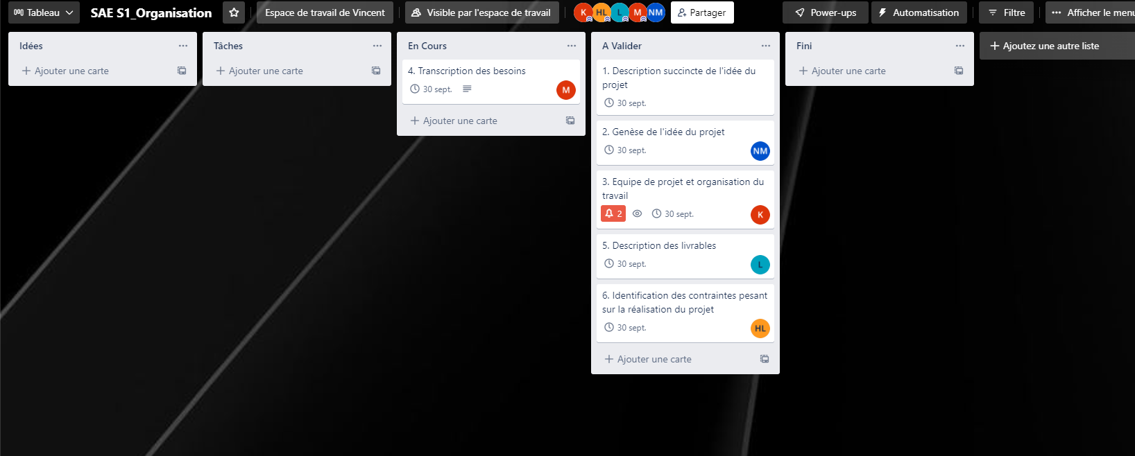

Exemple de tableau de Kanban réalisé à l’aide de l’application Trello.

# **Transcription des besoins**

1. Bête à corne

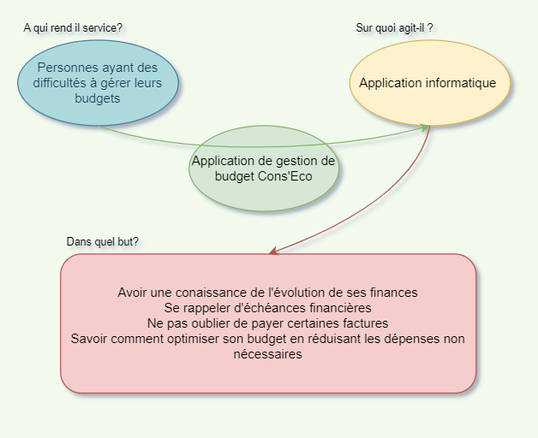

L’application Cons’Eco est une application informatique ayant pour but d’aider des personnes à gérer leur budget en leur rappelant les factures à régler et les prochaines échéances financières, en leur apportant un moyen de visualiser rapidement leur budget et en leur prodiguant des conseils pour réduire leurs dépenses.

1. Diagramme pieuvre

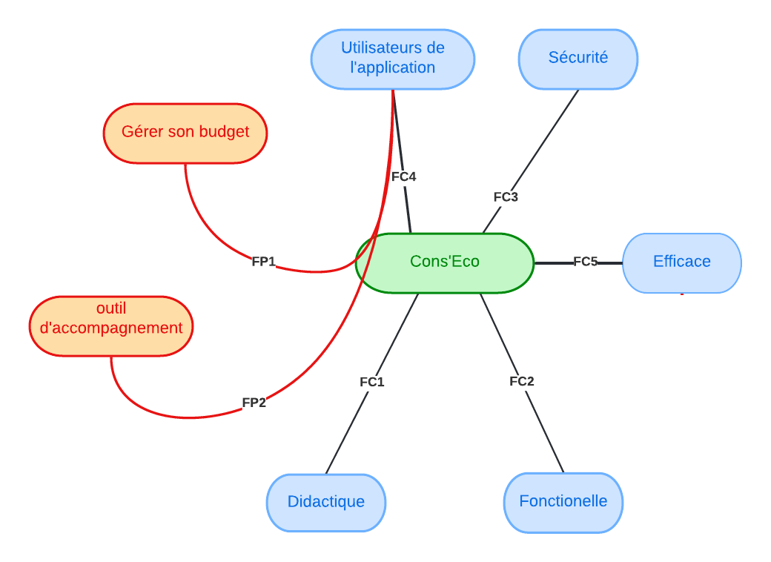

Description du diagramme pieuvre :

Les fonctions principales de notre projet correspondent aux tâches nécessaires au rendu final de notre application :

* Notre application a pour but principal et majeur de permettre à ses utilisateurs de pouvoir gérer leurs budget en temps réel et en prévision de futures dépenses. Cela signifie qu’ils pourront donner leurs soldes à l’application puis ajouter tous les débits ou crédits qu’ils effectuent au quotidien. De plus, ils pourront prévoir leurs futures dépenses grâce à un échéancier via lequel ils pourront écrire leurs dépenses mensuelles (dépenses énergétiques, divers abonnements). L’application lui permettra d’effectuer toutes ses opérations afin que l'utilisateur puisse gérer son budget et éviter les mauvaises surprises. (FP1)
* Toujours afin d’aider l’utilisateur dans sa gestion de budget et de lui permettre de mieux comprendre ses dépenses, un algorithme d’aide à la gestion sera implémenté. Lorsqu’un débit sera effectué sur le compte, il sera catégorisé directement par l’utilisateur (loisir, essence, courses…). En fonction des dépenses et de la catégorie qui lui est associée, un algorithme pourra alors conseiller l’utilisateur sur le moyen d’économiser de l’argent et comment il pourrait faire pour mieux gérer son budget. Ces conseils seront affichés sous forme de schéma visible sur un onglet réservé à cet usage. (FP2)

Les fonctions de contraintes de notre application correspondent aux différentes contraintes à respecter dans notre application afin d’améliorer l’expérience des utilisateurs :

* Notre application devra être didactique. C'est-à-dire que dès sa première utilisation, l’utilisateur comprendra intuitivement quels boutons correspondent à quelles actions et comment se servir correctement de l’application. Cela passera donc par des sections claires et bien définies ainsi qu’à des boutons explicites avec des noms qui correspondent à leurs actions. (FC1)
* L’utilisateur n’aura pas à se poser de question lors de l’utilisation de notre application. Toujours dans le but d’améliorer l’expérience utilisateur, l’interface utilisateur devra être claire et concise. (FC2)
* Sécuriser nos données va être l’un des points les plus importants de notre application. En effet, notre application réside sur la gestion de données confidentielles. Il sera donc très important de sécuriser au plus possible ses données afin de permettre à l’utilisateur de ne prendre aucun risque lors de son expérience avec notre application. (FC3)
* L’application devra évidemment plaire aux utilisateurs. Pour cela elle devra être simple d’utilisation, fluide et agréable afin de leur procurer la meilleure expérience possible et de leur donner envie de retourner sur notre application. (FC4)
* Notre application devra être capable de gérer un grand nombre d’opérations en même temps (tous les 1er du mois à l’actualisation de l’échéancier). Il faut donc que son temps de réponse soit satisfaisant. Pour cela nous devrons essayer au maximum d’optimiser notre code en faisant notamment attention à nos choix de structure de données ainsi qu'à la complexité de nos fonctions de calcul. (FC5)

1. Persona
2. User stories

# **Description des livrables**

Les livrables de ce projet seront nombreux, il faudra livrer une application de gestion de budget totalement fonctionnelle et sans faille majeure, le tout en étant ergonomique pour l’utilisateur. Il sera aussi accompagné d’une documentation portant sur l’aspect réseau, fonctionnel et interactif du projet mais aussi sur le fonctionnement interne de l’application. Un compte rendu sera souvent mis à jour pour avoir une avancée sur toutes les modifications majeures de l’application et de son fonctionnement, il sera livré à la fin de ce projet pour expliquer les étapes de conception. Un cahier des charges précis sera accompagné pour expliquer le recueil des besoins du client. Nous fournirons aussi un dossier complet sur nos méthodes de travail (méthodes agiles ou autre) avec des explications sur notre travail en équipe.

# **Identification des contraintes**

Ce projet fait face à de nombreuses contraintes, qui sont principalement temporelles, matérielles et techniques.

Par exemple, notre application devra communiquer avec un serveur. L'inconvénient majeur, c’est qu’il est gourmand en énergie, en ressources et cela peut coûter cher. Nous allons donc retenir une solution plus simple, l’utilisation d’une VM (machine virtuelle) car elle est simple à déployer et pratique pour tester. De plus, cela limite les ressources et de ce fait, pas besoin de serveur.

Concernant les contraintes temporelles, il y a des dates limite à respecter tout au long du projet mais aussi des délais que nous nous imposons afin d’être dans les temps. Les contraintes temporelles que nous nous imposons nous permettent clairement de voir où nous en sommes dans le projet et sont complémentaires avec les méthodes de suivi de projet.

Tout au long du projet, nous devrons faire face à des contraintes techniques liées au développement, aux performances l’application et la base de données et de l’application elle-même. Nous allons donc devoir penser aux solutions les plus adéquates pour chaque problème rencontré.